|  |
| --- |
| **Università degli Studi di Salerno Corso di Ingegneria del Software** |

**CinemaniaBooking  
Requirement Analysis Document  
Versione 0.0**

**LOGO PROGETTO**

Data: 21/10/2023

**Indice**

1. **Sistema proposto**

**3.1 Descrizione**

Il sistema mira a sostituire la gestione analogica delle prenotazioni presente attualmente con un sistema digitale più efficiente che permette ai clienti di sapere tramite l’elenco sul sito gli spettacoli presenti e di acquistare online i biglietti velocizzando così la fila e facilitando la tracciabilità degli acquisti

* + 1. **Casi d’uso**

**UC 1.0 RicercaFilm**

**Attori:** Utente, Film

**Precondizione:** l’utente deve essere nella schermata principale del sito

**Flusso degli eventi:**

1. L’utente clicca sulla barra di ricerca del sito
2. Il sistema chiede all’utente di inserire il titolo del film da cercare
3. L’utente inserisce il titolo e conferma
4. Il sito cerca tutte le proiezioni in cui è presente il titolo inserito dall’utente
5. Se nel sistema sono presenti proiezioni che riscontrano la richiesta dell’utente, il sistema ne mostrerà le locandine

ALTRIMENTI

La ricerca ritornerà vuota ed il sistema mostrerà un messaggio di errore

**Postcondizione:** L’utente ha a disposizione i dati da lui richiesti

1. **Acquisto**

**Attori:** Utente registrato, Film

**Precondizione:** l’utente ha selezionato i posti che vuole acquistare

**Flusso degli eventi:**

1. L’utente preme il tasto “acquista”
2. L’utente viene portato sulla pagina di finalizzazione degli acquisti
3. Il sistema fa partire un timer di 5 minuti
4. L’utente inserisce le informazioni della carta e conferma
5. Il sistema conferma il pagamento
6. Se il pagamento è andato a buon fine il sistema mostra all’utente il suo biglietto e ne manda una copia per mail
7. **S1.1 Cliente compra un biglietto tramite ricerca**

L’utente Mario Rossi vuole vedere Shrek 3 ma non sa se è presente al cinema, quindi decide

1. **RegistraCliente**

**Attori Principali:** guest, DBMS

**Precondizioni:** L’utente è nella schermata di registrazione

**Flusso degli eventi:**

1. l’utente accede alla pagina di registrazione cliccando sul pulsante "Registrati" nel menù in alto a destra.

2. Il sistema presenta un form di registrazione contenente i campi obbligatori, come nome, cognome, indirizzo email, numero di telefono, e password.

3. Il cliente inserisce le informazioni richieste nel modulo di registrazione.

4. Il sistema valida le informazioni inserite dal cliente, verificando la correttezza dell'indirizzo email, la forza della password, …

5. Se le informazioni sono valide, il sistema crea un account per il cliente e invia una conferma di registrazione all'indirizzo email fornito.

6. Il cliente conferma la registrazione cliccando sul link di conferma nell'email ricevuta.

7. Una volta confermata la registrazione, il cliente può accedere al proprio account utilizzando l'indirizzo email e la password.

**Postcondizioni:**

L’utente ha un account sul sito web di Cinemania Booking

Il sistema ha memorizzato le informazioni del cliente nel database

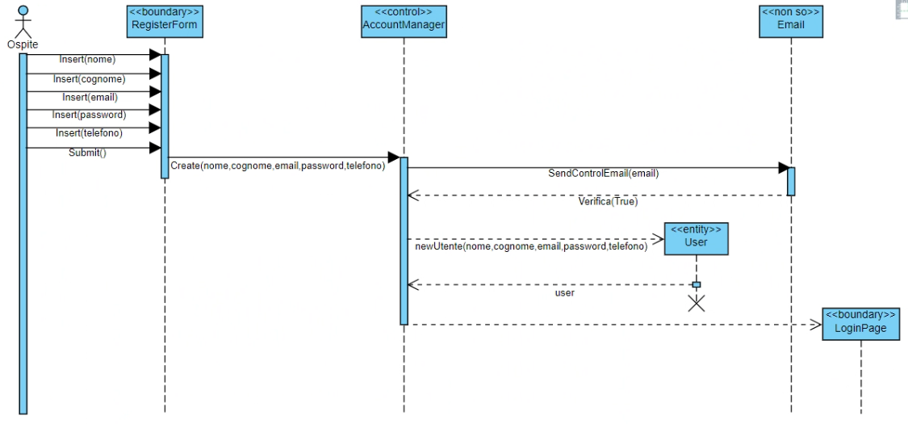

**UC 4.1 Cliente Presente**

**Attori Principali:** guest

**Precondizioni:** L’utente è nella schermata di registrazione

**Flusso degli eventi:**

1. l’utente accede alla pagina di registrazione cliccando sul pulsante "Registrati" nel menù in alto a destra.

2. Il sistema presenta un form di registrazione contenente i campi obbligatori, come nome, cognome, indirizzo email, numero di telefono, e password.

3. Il cliente inserisce le informazioni richieste nel modulo di registrazione.

4. Il sistema trova la mail dell’utente all’interno del sistema

**Postcondizioni:**

Il sistema ha impedito al cliente di creare un nuovo account

Il cliente rimane sulla pagina di registrazione dove può ripetere l’operazione

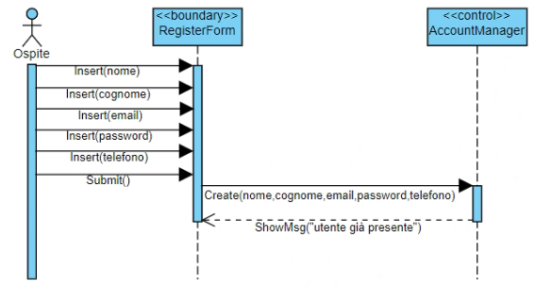

1. **AutenticaCliente**

**Attori Principali:** Cliente,DBMS

**Precondizioni:**

L’utente è nella schermata di login

L’utente non si è ancora autenticato

**Flusso degli eventi:**

1. l’utente accede alla pagina di registrazione cliccando sul pulsante "login" nel menù in alto a destra.
2. Il sistema presenta un form di login con campi per l'indirizzo email e la password.
3. Il cliente inserisce le sue credenziali (indirizzo email e password) nel modulo di login.
4. Il sistema verifica le credenziali inserite dal cliente confrontandole con quelle memorizzate nel database.
5. Se le credenziali sono corrette, il sistema autentica il cliente e reindirizza alla pagina principale del sito come utente autenticato.

Post Condizioni:

L’utente ha effettuato l’accesso con successo

Il sistema ha autenticato le credenziali fornitogli

**Postcondizioni:**

L’utente ha effettuato l’accesso con successo

Il sistema ha autenticato le credenziali fornitogli

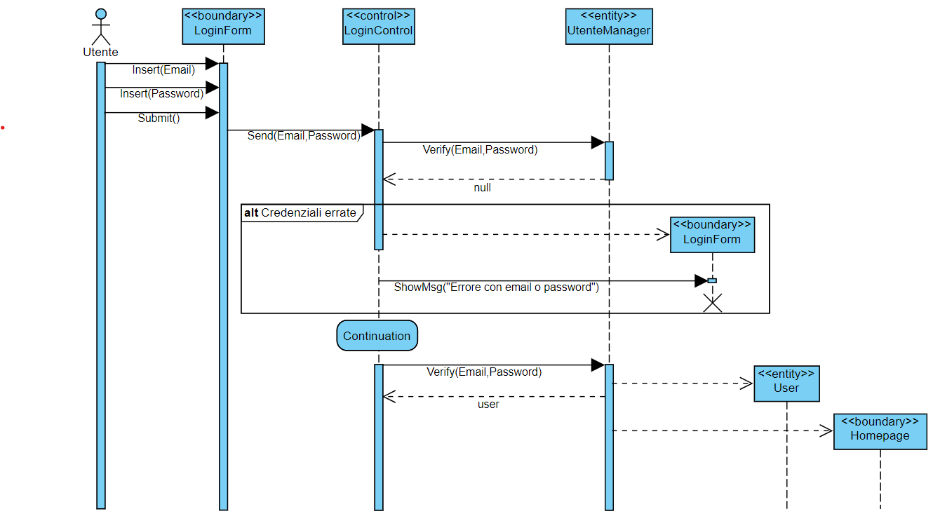

1. **AutenticaGestoreCatalogo**

**Attori Principali:** Gestore Catalogo, DBMS

**Precondizioni:**

Il gestore del catalogo ha un account registrato su Cinemania Booking

Il gestore del catalogo è sulla pagina di accesso al sistema

**Flusso degli eventi:**

1. Il gestore del catalogo accede alla pagina di login cliccando sul pulsante "login" e selezionando l'opzione "Accesso Gestore del Catalogo” nella pagina di login.
2. Il sistema presenta un modulo di login con campi per indirizzo email e la password.
3. Il gestore del catalogo inserisce le sue credenziali nel modulo di login.
4. Il sistema verifica le credenziali inserite dal gestore del catalogo confrontandole con quelle memorizzate nel database.
5. Se le credenziali sono corrette, il sistema autentica il gestore del catalogo e reindirizza all'area di gestione del catalogo.

**Postcondizioni:**

Il gestore del catalogo ha effettuato l’accesso con successo

Il sistema ha autenticato le credenziali fornitogli

**AutenticaGestoreUtenti**

**Attori Principali**: Gestore Utenti, DBMS

**Precondizioni:**

Il gestore utenti ha un account registrato su Cinemania Booking

Il gestore utenti è sulla pagina di accesso al sistema

**Flusso degli eventi:**

1. Il gestore utenti accede alla pagina di login cliccando sul pulsante "login" e selezionando l'opzione "Accesso Gestore utenti” nella pagina di login.
2. Il sistema presenta un modulo di login con campi per indirizzo email e la password.
3. Il gestore utenti inserisce le sue credenziali nel modulo di login.
4. Il sistema verifica le credenziali inserite dal gestore utenti confrontandole con quelle memorizzate nel database.
5. Se le credenziali sono corrette, il sistema autentica il gestore utenti e reindirizza all'area di gestione utenti.

**Postcondizioni:**

Il gestore utenti ha effettuato l’accesso con successo

Il sistema ha autenticato le credenziali fornitogli

1. **AutenticaValidatore**

**Attori Principali:** Validatore, DBMS

**Precondizioni:**

il validatore ha un account registrato su Cinemania Booking

il validatore è sulla pagina di accesso al sistema

**Flusso degli eventi:**

1. Il validatore accede alla pagina di login cliccando sul pulsante “login” e selezionando l’opzione “Accesso validatore” nella pagina di login.
2. Il sistema presenta un modulo di login con campi per indirizzo email e la password.
3. Il validatore inserisce le sue credenziali nel modulo di login.
4. Il sistema verifica le credenziali inserite dal gestore utenti confrontandole con quelle memorizzate nel database.
5. Se le credenziali sono corrette, il sistema autentica il gestore utenti e reindirizza all’area di validazione.

**Post condizioni:**

il validatore ha effettuato l’accesso con successo

il sistema ha autenticato le credenziali fornitogli

**UC 9.0: Visualizzazione film**

**Attori:** Ospite, Cliente

**Entry Condition:** Il cliente/ospite si trova sulla pagina home o sulla pagina dei risultati della ricerca

**Flusso di eventi:**

1. Il cliente/ospite seleziona un film
2. Il sistema controlla quali sono le proiezioni disponibili per il film
3. Il sistema reindirizza il cliente/ospite alla pagina film, contenente le proiezioni disponibili

**Exit Condition:** Il cliente/ospite si trova sulla pagina film

**Alternative:**

Se al punto 2 il sistema rileva che non ci sono più proiezioni disponibili per il film, verrà eseguito il caso d’uso UC 9.1 Proiezioni esaurite.

**UC 9.1: Proiezioni esaurite**

**Attori:** Ospite, Cliente

**Entry Condition:** Il cliente/ospite ha selezionato un film ma non ci sono più proiezioni disponibili per esso

**Flusso di eventi:**

1. Il sistema presenta al cliente/ospite la pagina di errore Proiezioni esaurite, contenente il messaggio “Spiacenti, al momento non ci sono più proiezioni disponibili per questo film”

**Exit Condition:** Il cliente/ospite si trova sulla pagina di errore Proiezioni esaurite

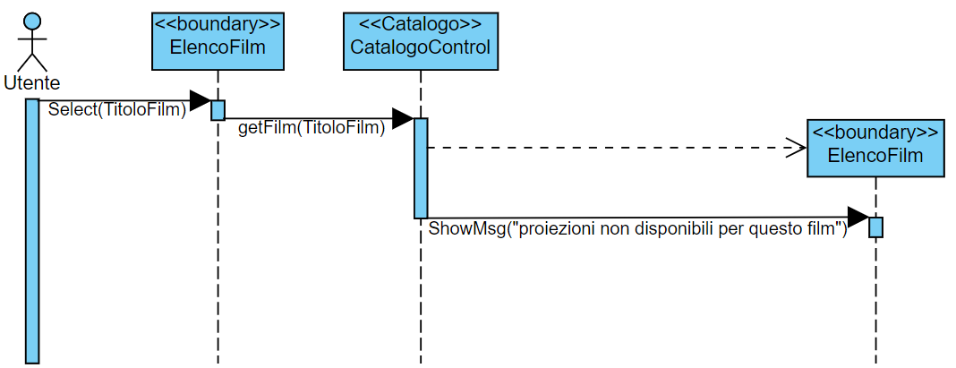

**UC 10.0: Visualizzazione posti**

**Attore:** Cliente

**Entry Condition:** Il cliente si trova sulla pagina film

**Flusso di eventi:**

1. Il cliente seleziona una proiezione
2. Il sistema controlla se il cliente è autenticato e il controllo ha esito positivo
3. Il sistema controlla quali posti sono disponibili per la proiezione
4. Il sistema reindirizza il cliente alla pagina di scelta dei posti, contenente i posti disponibili

**Exit Condition:** Il cliente si trova sulla pagina per la scelta dei posti

**Alternative:**

Se al punto 2 il sistema rileva che il cliente non è autenticato, verrà eseguito il caso d’uso UC 10.1 Autenticazione richiesta.

Se al punto 3 il sistema rileva che non ci sono più posti disponibili, verrà eseguito il caso d’uso UC 10.2 Proiezione non più disponibile.

**UC 10.1: Autenticazione richiesta**

**Attore:** Cliente

**Entry Condition:** Il cliente ha selezionato una proiezione ma non è autenticato

**Flusso di eventi:**

1. <<include>> UC 6.0: AutenticaCliente
2. <<include>> UC 9.0: Visualizzazione film

**Exit Condition:** Il cliente si trova sulla pagina film

**UC 10.2: Proiezione non più disponibile**

**Attore:** Cliente

**Entry Condition:** Il cliente ha provato a selezionare una proiezione, ma la sala è già piena

**Flusso di eventi:**

1. Il sistema mostra al cliente la pagina di errore Sala piena, contenente il messaggio di errore “Spiacenti, non ci sono più posti disponibili per la proiezione scelta”

**Exit Condition:** Il cliente si trova sulla pagina di errore Sala piena

**UC 11.0: Scelta posti**

**Attore:** Cliente

**Entry Condition:** Il cliente si trova sulla pagina per la scelta dei posti di una proiezione

**Flusso di eventi:**

1. Il cliente seleziona uno o più posti tra quelli disponibili
2. Il cliente conferma la sua scelta
3. Il sistema controlla se i posti scelti sono ancora disponibili e il controllo ha esito positivo
4. Il sistema reindirizza l’utente alla pagina di acquisto

**Exit Condition:** Il cliente si trova sulla pagina di acquisto

**Alternative**:

Se al punto 3 il sistema rileva che tutti i posti della sala non sono più disponibili, verrà eseguito il caso d’uso UC 11.1 Sala piena.

Se al punto 3 il sistema rileva che almeno uno tra i posti scelti non è più disponibile, ma non tutti i posti della sala sono già occupati, verrà eseguito il caso d’uso UC 11.2 Posti scelti non più disponibili.

**UC 11.1: Sala piena**

**Attore:** Cliente

**Entry Condition:** Il cliente ha provato a scegliere dei posti per una proiezione, ma la sala è già piena

**Flusso di eventi:**

1. Il sistema mostra al cliente la pagina di errore Sala piena, contenente il messaggio di errore “Spiacenti, non ci sono più posti disponibili per la proiezione scelta”

**Exit Condition:** Il cliente si trova sulla pagina di errore Sala piena

**UC 11.2: Posti scelti non più disponibili**

**Attore:** Cliente

**Entry Condition:** Il cliente ha provato a scegliere dei posti per una proiezione, ma almeno uno di essi non è più disponibile

**Flusso di eventi:**

1. Il sistema ripresenta al cliente la schermata di scelta dei posti, contenente i posti disponibili aggiornati e il messaggio di errore “Spiacenti, alcuni dei posti scelti non sono più disponibili per questa proiezione, riprova”

**Exit Condition:** Il cliente si trova sulla pagina per la scelta dei posti della proiezione

**Sequence Diagram**

**SD09.0: Visualizzazione film**

**SD09.1: Proiezioni esaurite**

**SD10.0: Visualizzazione posti**

**SD10.1: Autenticazione richiesta**

**SD10.2: Proiezione non più disponibile**

**SD11.0: Scelta posti**

**SD11.1: Sala piena**

**SD11.2: Posti scelti non più disponibili**